**Схема расположения мест (площадок) накопления твёрдых коммунальных отходов в черте населенного пункта**

**п. Новатор**

**Площадка ТКО № 1** (координаты 60.754729, 46.230157)

Местоположение: п. Новатор, ул. Сухонская

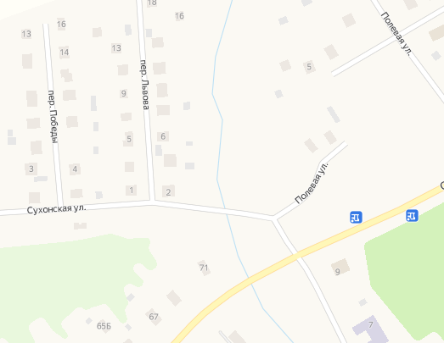

**Условные обозначения**

– контейнерная площадка

– 2 контейнера ТКО V – 1.1 м3

2

**Схема расположения мест (площадок) накопления твёрдых коммунальных отходов в черте населенного пункта**

**п. Новатор**

**Площадка ТКО № 2** (координаты 60.75289, 46.21886)

Местоположение: п. Новатор, ул. Сухонская, д.31

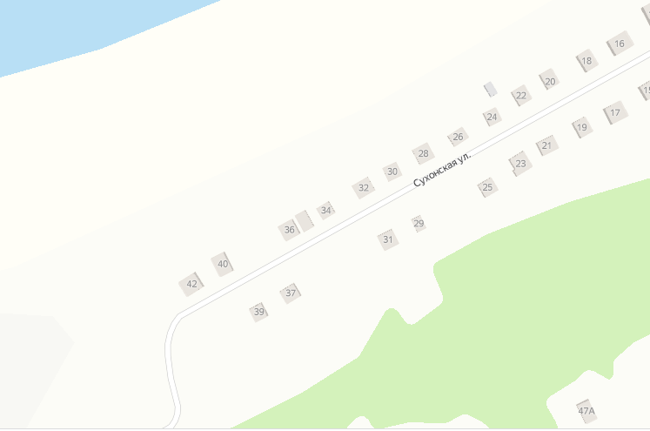

1

**Условные обозначения**

– контейнерная площадка

– 1 контейнер ТКО V – 1.1 м3

**Схема расположения мест (площадок) накопления твёрдых коммунальных отходов в черте населенного пункта**

**п. Новатор**

**Площадка ТКО № 3** (координаты 60.753343, 46.230441)

Местоположение: п. Новатор, ул. Сухонская, д.68

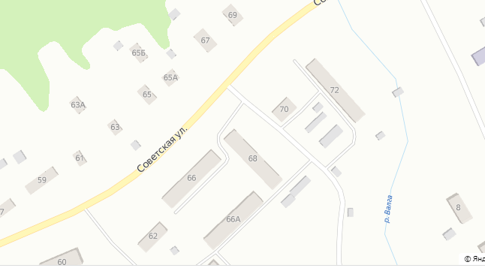

**Условные обозначения**

– контейнерная площадка

– 3 контейнера ТКО V – 1.1 м3

3

**Схема расположения мест (площадок) накопления твёрдых коммунальных отходов в черте населенного пункта**

**п. Новатор**

**Площадка ТКО № 4** (координаты 60.752187, 46.225334)

Местоположение: п. Новатор, ул. Советская, между д.51 и д.53.

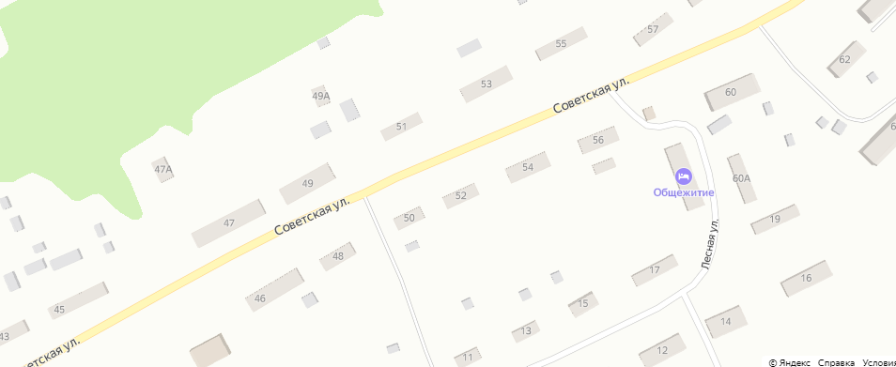

**Условные обозначения**

– контейнерная площадка

– 2 контейнера ТКО V – 1.1 м3

–1 контейнер КГО V – 8 м3

2

**Схема расположения мест (площадок) накопления твёрдых коммунальных отходов в черте населенного пункта**

**п. Новатор**

**Площадка ТКО № 5** (координаты 60.750911, 46.220249)

Местоположение: п. Новатор, ул. Советская, д. 45

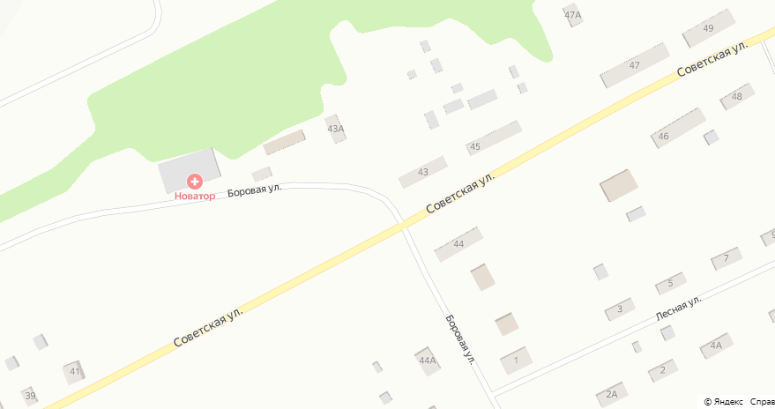

**Условные обозначения**

– контейнерная площадка

– 1 контейнер ТКО V – 1.1 м3

1

**Схема расположения мест (площадок) накопления твёрдых коммунальных отходов в черте населенного пункта**

**п. Новатор**

**Площадка ТКО № 6** (координаты 60.750601, 46.224680)

Местоположение: п. Новатор. ул. Лесная, д.9

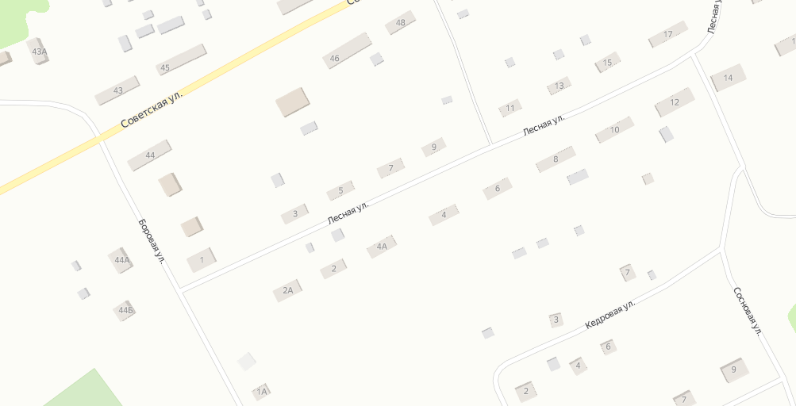

**Условные обозначения**

– контейнерная площадка

– 2 контейнера ТКО V – 1.1 м3

2

**Схема расположения мест (площадок) накопления твёрдых коммунальных отходов в черте населенного пункта**

**п. Новатор**

**Площадка ТКО № 7** (координаты 60.747596, 46.222648)

Местоположение: п. Новатор, ул. Боровая, перекресток ул. Молодежная

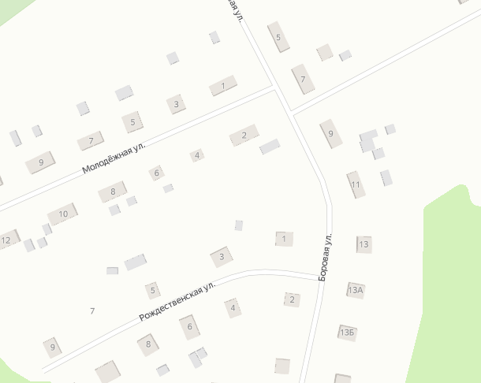



1

**Условные обозначения**

 - контейнерная площадка

– 1 контейнер ТКО V – 1.1 м3

**Схема расположения мест (площадок) накопления твёрдых коммунальных отходов в черте населенного пункта**

**п. Новатор**

**Площадка ТКО № 8** (координаты 60.746566, 46.223195)

Местоположение: п. Новатор, ул. Боровая, перекресток ул. Рождественской





**Условные обозначения**

 - контейнерная площадка

– 1 контейнер ТКО V – 1.1 м3

1

**Схема расположения мест (площадок) накопления твёрдых коммунальных отходов в черте населенного пункта**

**п. Новатор**

**Площадка ТКО № 9** (координаты 60.748625, 46.213101)

Местоположение: п. Новатор, ул. Садовая, напротив ул. Советской дом 34

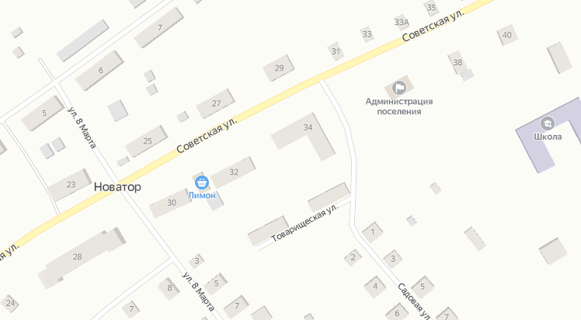

**Условные обозначения**

– контейнерная площадка

– 2 контейнера ТКО V – 1.1 м3

2

**Схема расположения мест (площадок) накопления твёрдых коммунальных отходов в черте населенного пункта**

**п. Новатор**

**Площадка ТКО № 10** (координаты 60.747783, 46.210323)

Местоположение: п. Новатор, ул. Советская, д.28

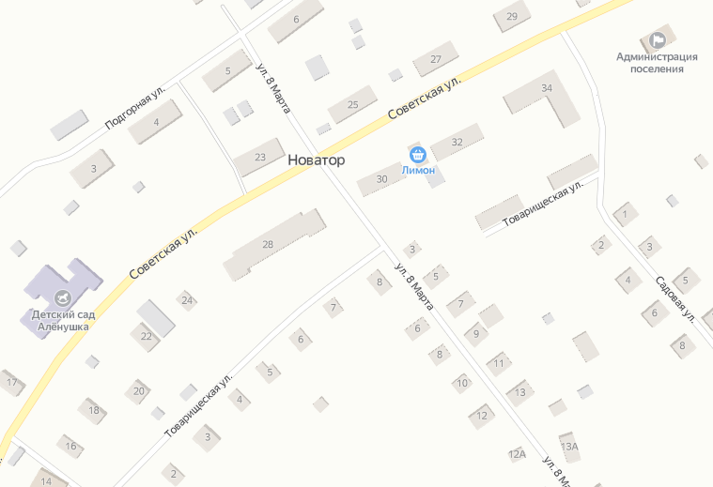

**Условные обозначения**

– контейнерная площадка

– контейнера ТКО V – 1.1 м3 - контейнер КГО V – 8 м3

2

**Схема расположения мест (площадок) накопления твёрдых коммунальных отходов в черте населенного пункта**

**п. Новатор**

**Площадка ТКО № 11** (координаты 60.745184, 46.212217)

Местоположение: п. Новатор, ул. Пески, д.1.

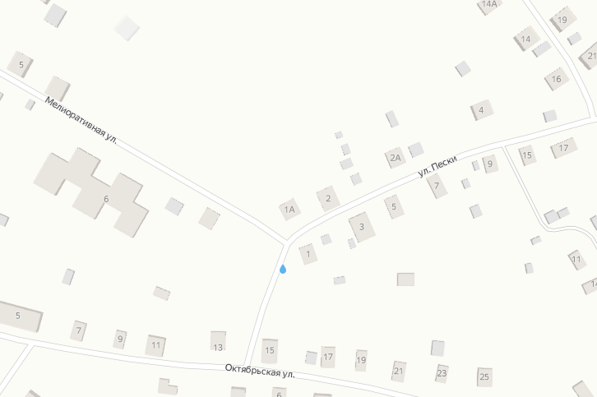

**Условные обозначения**

– контейнерная площадка

–2 контейнера ТКО V – 1.1 м3

2

**Схема расположения мест (площадок) накопления твёрдых коммунальных отходов в черте населенного пункта**

**п. Новатор**

**Площадка ТКО № 12** (координаты 60.744202, 46.207097)

Местоположение: п. Новатор, ул. Октябрьская

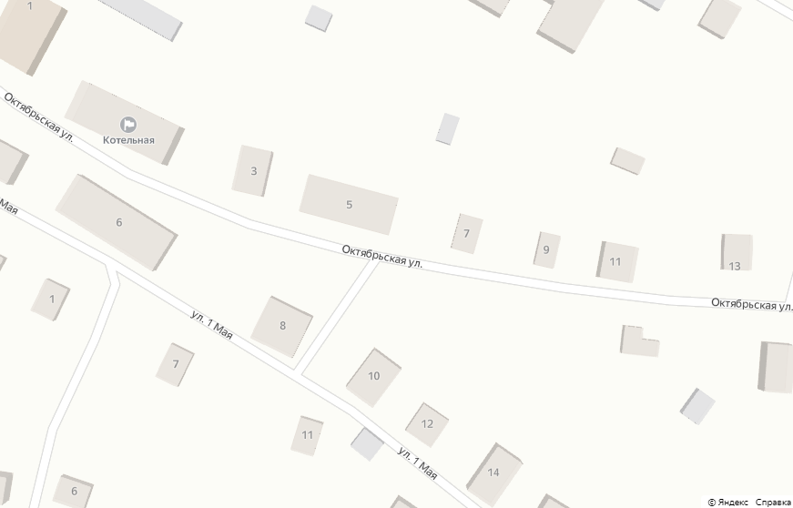

**Условные обозначения**

– контейнерная площадка

– контейнер ТКО V – 1.1 м3

1

**Схема расположения мест (площадок) накопления твёрдых коммунальных отходов в черте населенного пункта**

**п. Новатор**

**Площадка ТКО № 13** (координаты 60.743755, 46.212924)

Местоположение: п. Новатор, ул. Октябрьская, д. 25

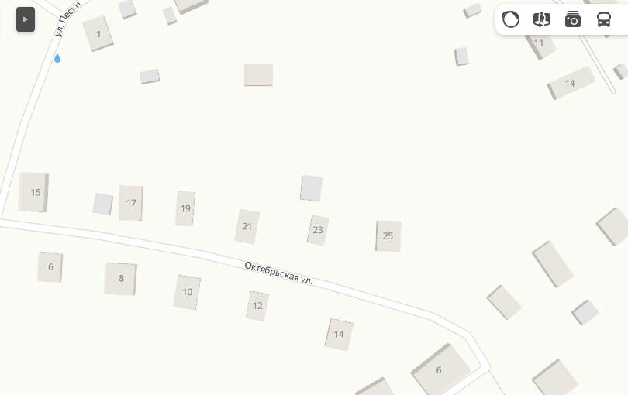

**Условные обозначения**

– контейнерная площадка

– контейнер ТКО V – 1.1 м3

1

**Схема расположения мест (площадок) накопления твёрдых коммунальных отходов в черте населенного пункта**

**п. Новатор**

**Площадка ТКО № 14** (координаты 60.744530, 46.203905)

Местоположение: п. Новатор, ул. 1Мая, д.1.

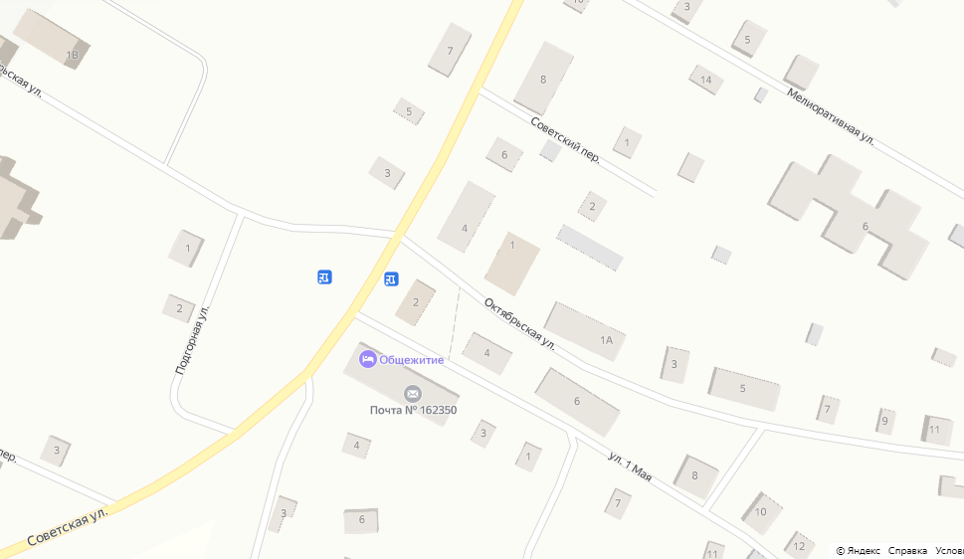

3

**Условные обозначения**

– контейнерная площадка

– контейнера ТКО V – 1.1 м3

- контейнер КГО V – 8 м3

-  контейнер для раздельного сбора мусора

**Схема расположения мест (площадок) накопления твёрдых коммунальных отходов в черте населенного пункта**

**п. Новатор**

**Площадка ТКО № 15** (координаты 60.742253, 46.213852)

Местоположение: п. Новатор, ул. Новая (напротив д.9)

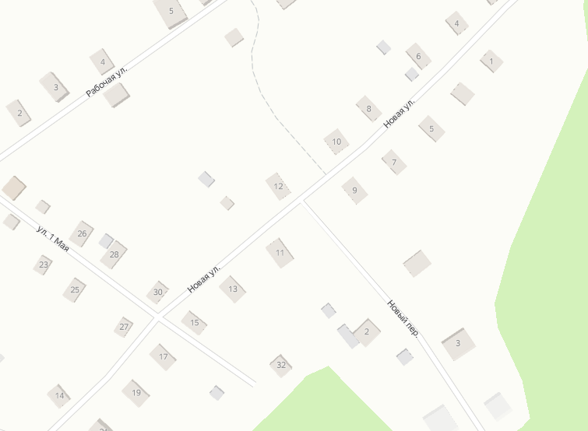

**Условные обозначения**

* - контейнерная площадка

-контейнер ТКО V – 1,1 м3

1

**Схема расположения мест (площадок) накопления твёрдых коммунальных отходов в черте населенного пункта**

**п. Новатор**

**Площадка ТКО № 16** (координаты 60.748937, 46.208873)

Местоположение: п. Новатор, ул. Подгорная напротив д. 5-6

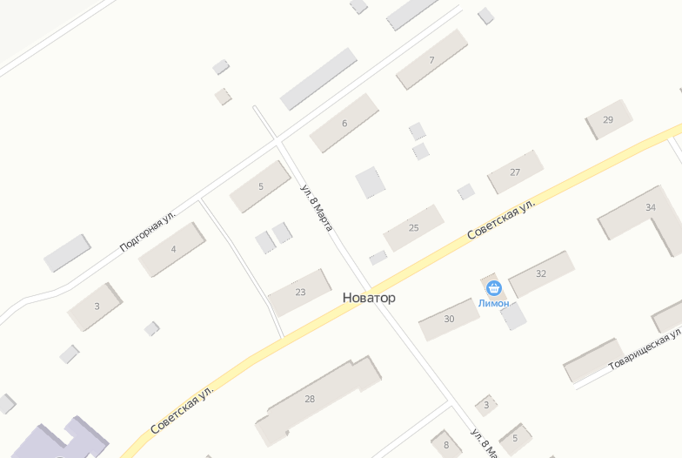

**Условные обозначения**

– контейнерная площадка

– контейнера ТКО V – 1.1 м3

2

**Схема расположения мест (площадок) накопления твёрдых коммунальных отходов в черте населенного пункта**

**п. Новатор**

**Площадка ТКО № 17** (координаты 60.74608, 46.20593)

Местоположение: п. Новатор, ул. Советская, д.12

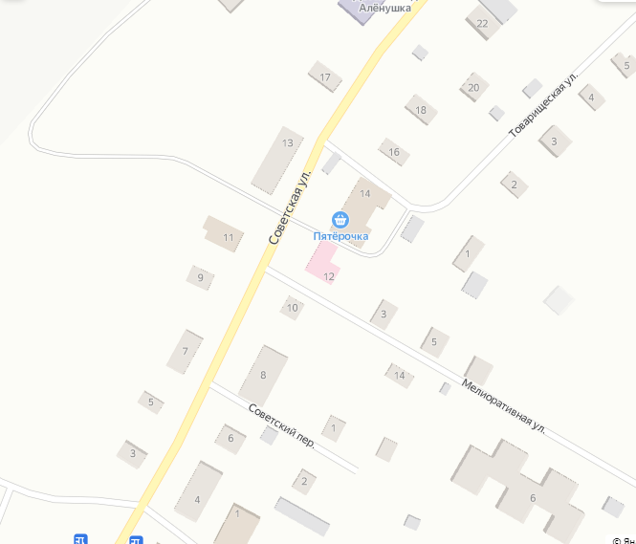

**Условные обозначения**

– контейнерная площадка

– контейнера ТКО V – 1,1 м3

2

**Схема расположения мест (площадок) накопления твёрдых коммунальных отходов в черте населенного пункта**

**п. Новатор**

**Площадка ТКО № 18** (координаты 60.743639, 46.197699)

Местоположение: п. Новатор, ул. Нижне - Голузинская

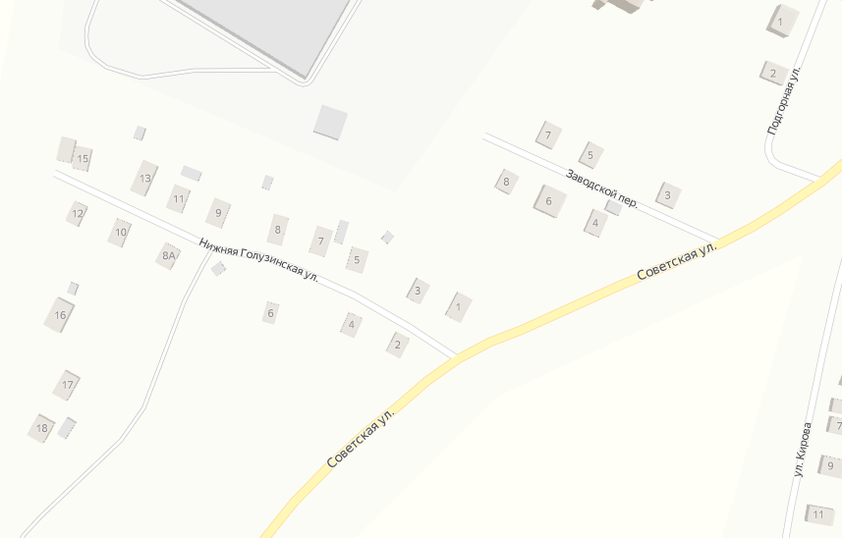

**Условные обозначения**

– контейнерная площадка

– контейнер ТКО V – 0,75 м3

1

**Схема расположения мест (площадок) накопления твёрдых коммунальных отходов в черте населенного пункта**

**п. Новатор**

**Площадка ТКО № 19** (координаты 60.741829, 46.203049)

Местоположение: п. Новатор, ул. Кирова, 21

**Условные обозначения**

– контейнерная площадка

-контейнер ТКО V – 1.1 м3

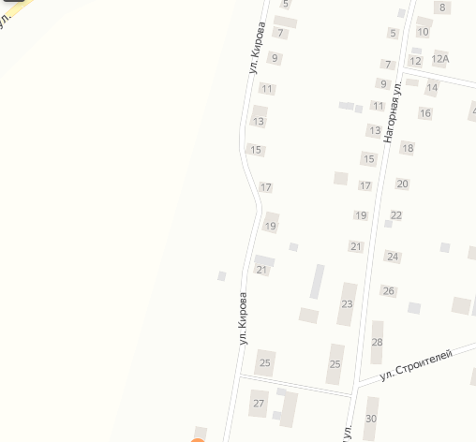

1

**Схема расположения мест (площадок) накопления твёрдых коммунальных отходов в черте населенного пункта**

**п. Новатор**

**Площадка ТКО № 20** (координаты 60.739543, 46.202603)

Местоположение: п. Новатор, ул. Кирова (напротив дома 31)

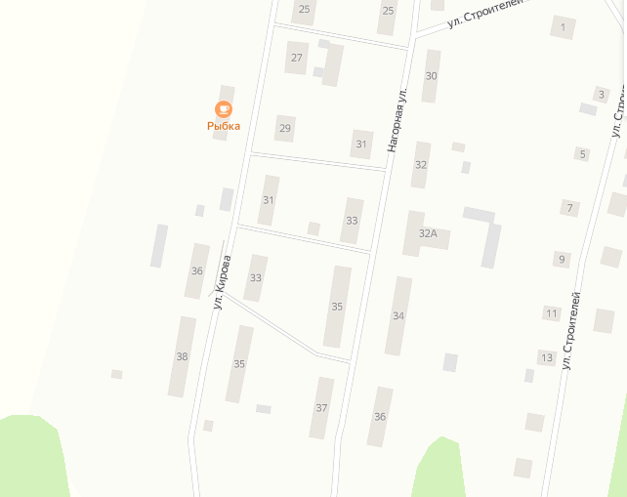

3

**Условные обозначения**

-контейнерная площадка

– контейнера ТКО V – 1.1 м3

**Схема расположения мест (площадок) накопления твёрдых коммунальных отходов в черте населенного пункта**

**п. Новатор**

**Площадка ТКО № 21** (координаты 60.740483, 46.205167)

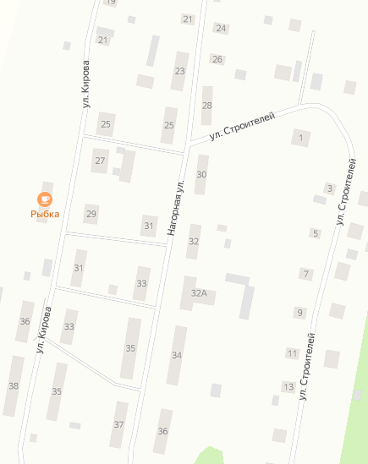Местоположение: п. Новатор, ул. Нагорная



**Условные обозначения**

 -контейнерная площадка

– контейнера ТКО V – 1.1 м3

- контейнер КГО V – 8 м3

3

**Схема расположения мест (площадок) накопления твёрдых коммунальных отходов в черте населенного пункта**

**п. Новатор**

**Площадка ТКО № 22** (координаты 60.741684, 46.209216)

Местоположение: п. Новатор, ул. Мира между д. 14-16

 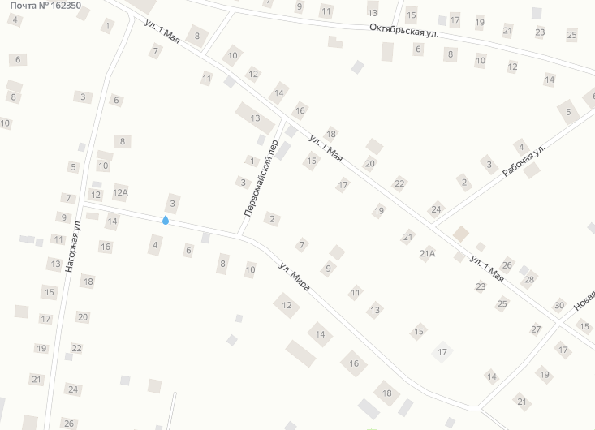



2

**Условные обозначения**

 - контейнерная площадка

– контейнеры ТКО V – 1.1 м3

**Схема расположения мест (площадок) накопления твёрдых коммунальных отходов в черте населенного пункта**

**п. Новатор**

**Площадка ТКО № 23** (координаты 60.749693, 46.227930)

Местоположение: п. Новатор, ул. Кедровая, д.10

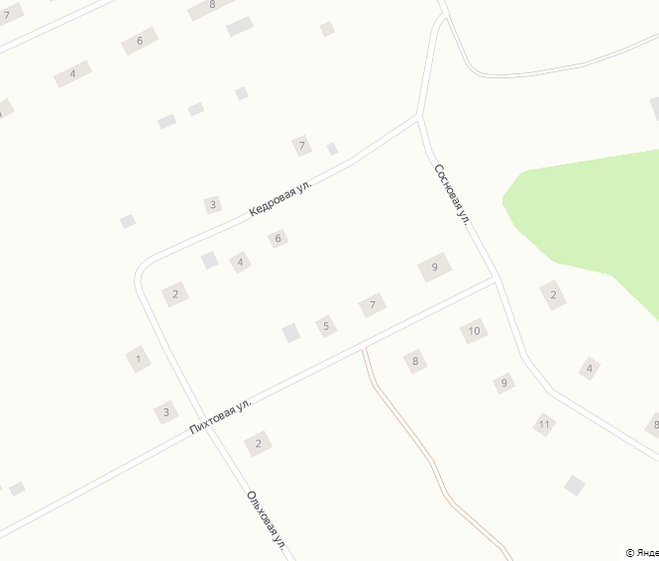



**Условные обозначения**

 - контейнерная площадка

– контейнер ТКО V – 1.1 м3

1

**Схема расположения мест (площадок) накопления твёрдых коммунальных отходов в черте населенного пункта**

**п. Новатор**

**Площадка ТКО № 24 (**координаты 60.748979, 46.204414)

Местоположение: п. Новатор, ул. Советская, д.43А

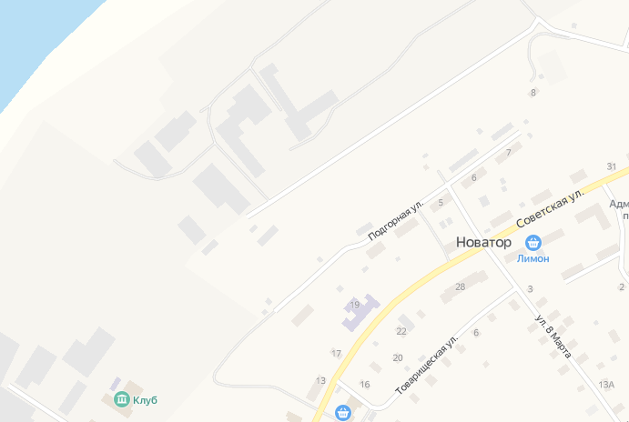

**Условные обозначения**

– контейнера ТКО V – 0.75 м3

2

**Схема расположения мест (площадок) накопления твёрдых коммунальных отходов в черте населенного пункта**

**п. Новатор**

**Площадка ТКО № 25** (координаты 60.675636,

46.049905)

Местоположение: п. Новатор, ул. Советская, д.22А

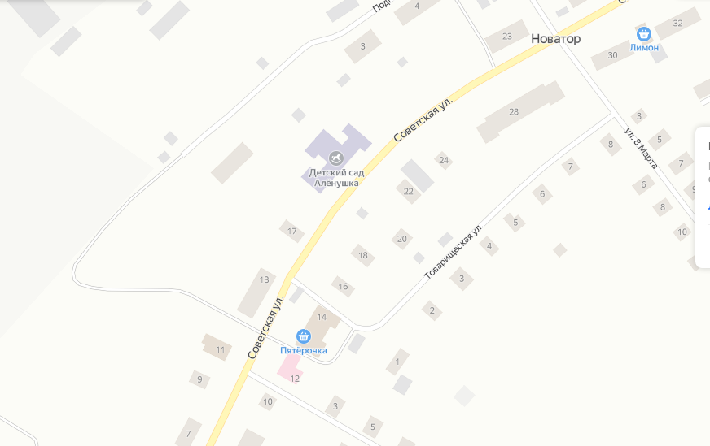

**Условные обозначения**

– контейнера ТКО V – 0,24 м3

2

**Схема расположения мест (площадок) накопления твёрдых коммунальных отходов в черте населенного пункта**

**п. Новатор**

**Площадка ТКО № 26** (координаты 60.743257, 46.208393)

Местоположение: п. Новатор, ул. 1 Мая, д.13

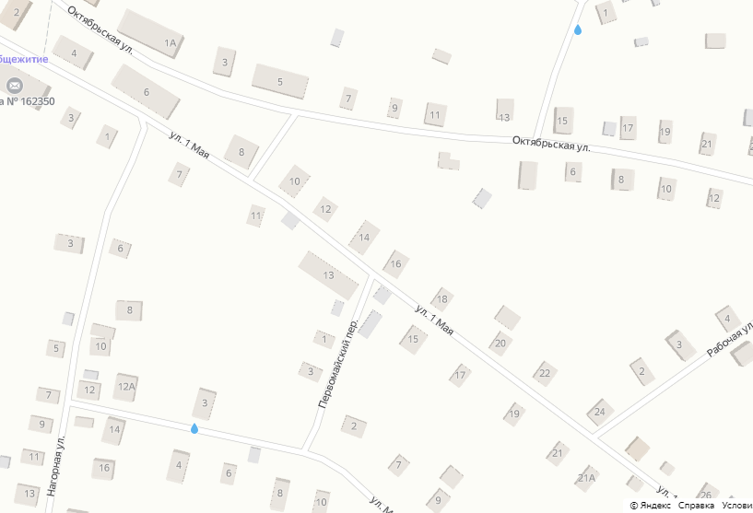

**Условные обозначения**

– контейнерная площадка

– контейнера ТКО V – 1,1 м3

2

**Схема расположения мест (площадок) накопления твёрдых коммунальных отходов в черте населенного пункта**

**п. Новатор**

**Площадка ТКО № 27** (координаты 60.746820, 46.218349)

Местоположение: п. Новатор, ул. Молодежная, д.11

**Условные обозначения**

* -контейнерная площадка

– контейнера ТКО V – 0,75 м3

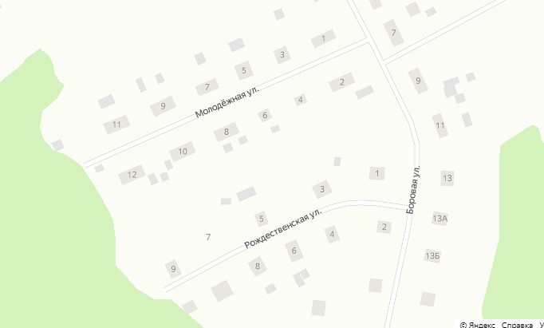



2

**Схема расположения мест (площадок) накопления твёрдых коммунальных отходов в черте населенного пункта**

**п. Новатор**

**Площадка ТКО № 28** (координаты 60.74648, 46.20222)

Местоположение: п. Новатор, ул. Советская, д.1А

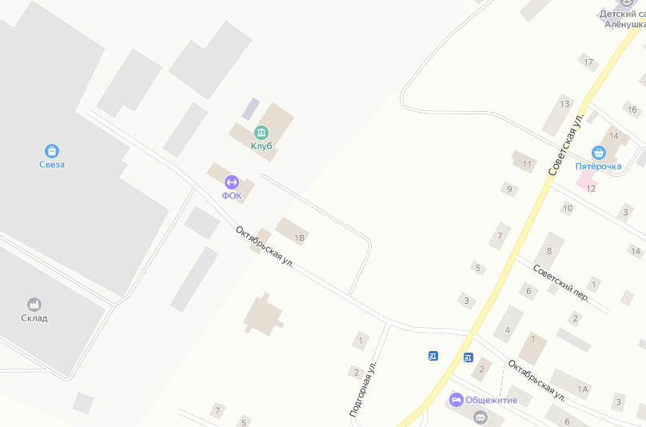



**Условные обозначения**

-контейнерная площадка

– контейнер ТКО V – 0,75 м3

1

**Схема расположения мест (площадок) накопления твёрдых коммунальных отходов в черте населенного пункта**

**п. Новатор**

**Площадка ТКО № 29** (координаты 60.746503, 46.201441)

Местоположение: п. Новатор, ул. Советская, д.1А





**Условные обозначения**

-контейнерная площадка

– контейнер ТКО V – 0,75 м3

1